Ίλιον, 22/3/2019

Α. Πρ. : 30

Προς: Μέλη Συλλόγου, ΔΟΕ
Σύλλογος εκπαιδευτικών Π.Ε.
«Δ.. Γληνός»
ΚΑΡΠΑΘΟΥ & ΣΠΟΡΑΔΩΝ
τηλ: 210 26 14 214
sillogos.daskalon.glinos@gmail.com
http://syllogos-glinos.gr/

Ψήφισμα για απειλές των φασιστών

Το ΔΣ του σωματείου καταγγέλλει τη θρασύδειλη δράση φασιστοειδών που λέρωσαν με φασιστικά συνθήματα το 4^{ο} ΓΕΛ Πετρούπολης απειλώντας την καθηγήτρια του σχολείου και γραμματέα της Γ΄ ΕΛΜΕ, Ρήγα Αθανασία, συνδικαλίστρια του ΠΑΜΕ ότι θα πεθάνει.
Ξεσπούν στους τοίχους αφού γνωρίζουν ότι οι μαθητές, οι καθηγητές και οι γονείς δεν ανέχονται τους φασίστες, ότι η συντριπτική πλειοψηφία του λαού μας καταδικάζει τις ιδέες τους και τις βρώμικες ενέργειές τους.
Εμείς, ως δάσκαλοι που παλεύουμε για να έχουν τα παιδιά μας ένα σχολείο που θα τα μορφώνει, που παλεύουμε να ζήσουν σε ένα κόσμο καλύτερο και ειρηνικό καταδικάζουμε κάθε προσπάθεια εκφοβισμού συναδέλφων που αγωνίζονται μέσα και έξω από την τάξη για την μόρφωση των παιδιών και για μια κοινωνία χωρίς εκμετάλλευση και φτώχεια.
Να ξέρουν όλοι αυτοί οι κύκλοι που δρουν ανώνυμα και μέσα στο σκοτάδι ότι θα μας βρουν απέναντι τους σε κάθε προσπάθεια φίμωσης της φωνής μας. Οι δάσκαλοι οφείλουμε να δείξουμε στα παιδιά μας το δρόμο του αγώνα, να παλέψουμε όλοι μαζί για τα δικαιώματά μας, να διδάξουμε την ιστορική αλήθεια κόντρα στην παραχάραξη της ιστορίας που επιβάλλουν η ΕΕ και οι κυβερνήσεις του κεφαλαίου.
Δηλώνουμε την αμέριστη συμπαράσταση στη συνάδελφο και καλούμε τους μαθητές, τους συλλόγους γονέων, τους καθηγητές να απομονώσουν τα φασιστικά στοιχεία. Δεν θα επιτρέψουμε να περάσει το μίσος, οι απειλές των φασιστών στα σχολεία της πόλης μας.
ΕΞΩ ΟΙ ΦΑΣΙΣΤΕΣ ΑΠΟ ΤΑ ΣΧΟΛΕΙΑ.
ΔΕΝ ΠΕΡΝΟΥΝ ΟΙ ΑΠΕΙΛΕΣ ΤΩΝ ΦΑΣΙΣΤΩΝ
ΕΞΩ ΟΙ ΦΑΣΙΣΤΕΣ ΑΠΟ ΚΑΘΕ ΓΕΙΤΟΝΙΑ!

Ο ΠΡΟΕΔΡΟΣ Ο Γ. ΓΡΑΜΜΑΤΕΑΣ
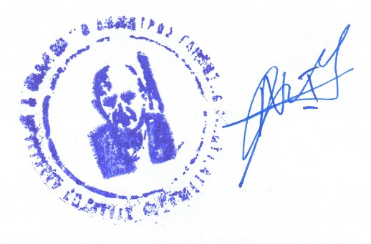
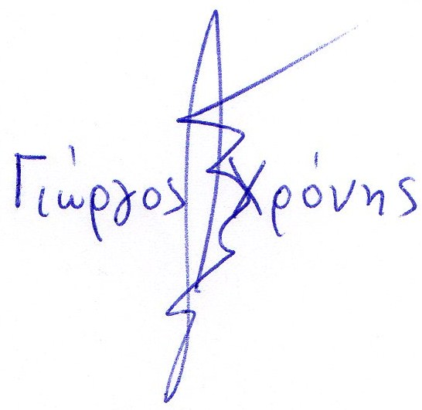

Νικολάρας Γιάννης Χρόνης Γιώργος

